美国体能运动协会NSCA的私教认证怎么考
在2017年想学私教有了更多选择，赛普健身学院SHAPE研发出了适合中国人的私教训练体系SPFT体适能训练模型，SPFT体适能训练模型根据赛普私教链服务模型，结合中国人身体处于不同阶段、不同状态，不同人群的特点与需求研发出的第一个适合中国人的私教训练模型。

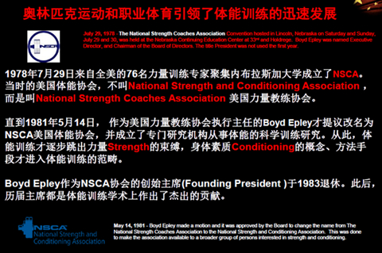

国外健身行业比国内发展要早了很长时间，同样的健身教练培训和相关认证在认可度上也更加广泛，这也让很多人想考国外的认证。但是不管是培训系统还是在传统上，中国人的习惯、特点、需求总是会有所区别。

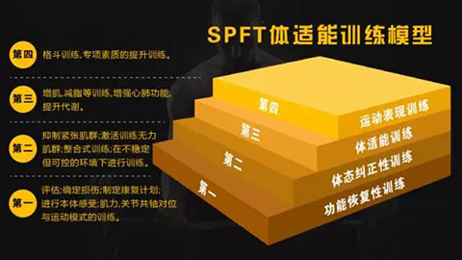
SPFT体适能训练模型与国际接轨、与美国4大认证（美国国家运动医学会NASM、美国体能运动协会NSCA、美国运动医学会ACSM、美国运动委员会ACE）接轨，推动柜内私教行业，通过流程中涉及的所有程序，规范健身行业流程秩序，打造适合中国健身行业的行业体系。
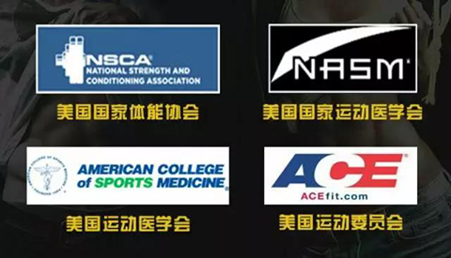
结合私教服务链流程，以SPFT体适能训练模型为基础，制定出赛普私教CPT7.0课程体系，并对课程进行精准化研发设计，总结出六大教学模块。采用全新的教考模型对学员进行培养，通过程序化的过程，系统性的帮助国内人群客户达到其锻炼目标。
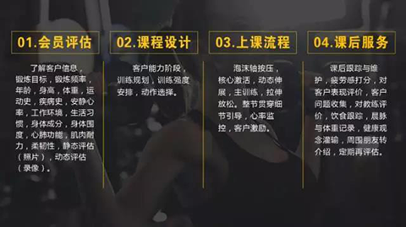
私教CPT7.0课程打破单一技术培训格局，建立私教人才全方位培养体系，帮助学员建立职业生涯的卓越通路！通过学习赛普全新的私教CPT 7.0课程并通过考试，会颁发升级的CPT（私人教练）认证证书，CPT认证是零基础学员所要进入健身行业，应具备的最基本的技能认证。
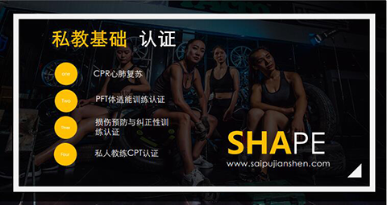
2016北京国际运动健康大会赛普健身学院也应邀参加，在大会前夕美国迈克尔训练中心MJP参观赛普学院SHAPE。期间约翰逊与赛普健身学院领导就体能训练和培训方面的话题进行探讨，对赛普在私教培训领域做出的贡献充分的肯定。
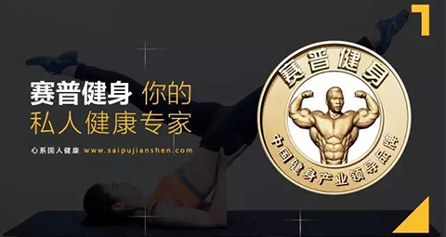
赛普学院SHAPE始终致力于打造科学、专业、健康的健身方式。研发符合国人身体素质的健身课程，培养和向国内外健身房输送专业的私人教练，提供贴心的服务，持续提高用户参与私教课程里的幸福度，让用户享受更优质的健身生活，保证数以千计的用户得到有效的运动指导。
赛普健身学院2017年7.0版本课程的相关费用，具体优惠可咨询官网：
8800元课程PFT体适能训练认证
16800元课程IPT损伤预防与CT纠正性训练认证
20000元课程 私教CPT认证

